12,5x25x0,8 HKS neutral 10 R10/A Quantum aktivweiß

Agrob Buchtal Solar Ceramics

Eigenschaften

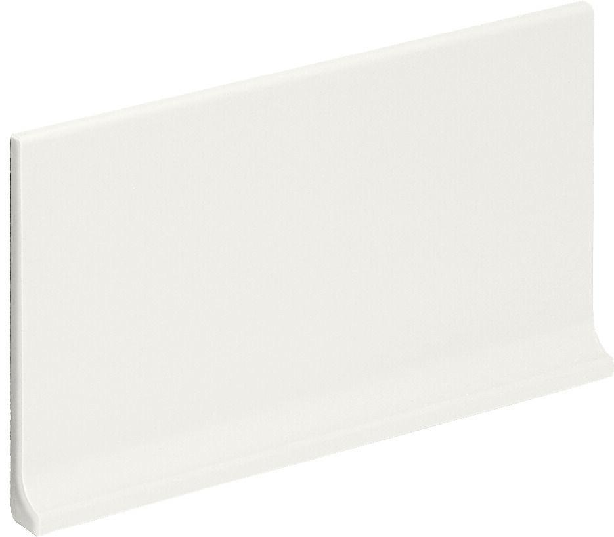

GTIN:

4012767422533

HAN:

926-37080

Farbton

weiß

Produkt

Kehlsockel

Werkstoff

Steinzeug

Breite (mm)

8,00

Dicke (mm)

125,00

Länge (mm)

244,00

Klassifizierung Keramik

unglasiert, DIN EN 14411 Alb

Serie

Chroma